TRƯỜNG THCS TÙNG THIỆN VƯƠNG
MÔN: MỸ THUẬT – LỚP 9
Tuần 27: Từ ngày 28/03/2022 đến 02/04/2022.

BÀI 12: MỘT SỐ CÔNG TRÌNH, SẢN PHẨM MỸ THUẬT CÁC DÂN TỘC Ở VIỆT NAM

Nội dung bài học
Hoạt động của GV- HS | Sản phẩm dự kiến
1. Kiến trúc Chăm  - Học sinh quan sát hình 4.1 trang 32 – sách học mĩ thuật để nhận biết đặc điểm kiến trúc của dân tộc Chăm.  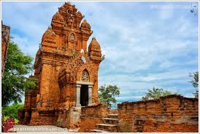  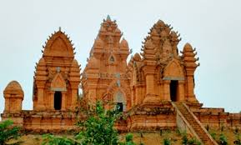  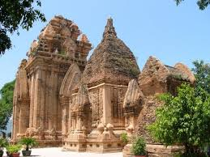  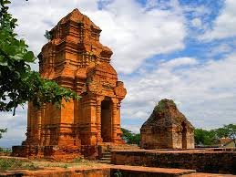  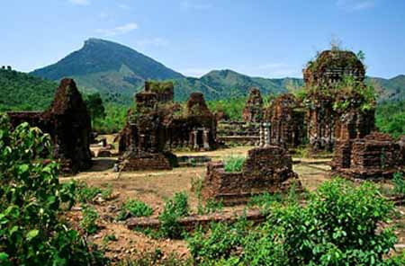  + Hãy nêu đặc điểm cấu trúc, hình dáng của tháp Chăm?  + Màu sắc và chất liệu của tháp?  + Hình thức trang trí bên ngoài tháp?  + Hình tượng trong trang trí tháp.  - Giáo viên yêu cầu học sinh đọc nội dung trang 33 – sách học mĩ thuật 9 để tìm hiểu thêm về tháp Chăm.  2. Kiến trúc nhà Rông Tây Nguyên  - Quan sát hình 4.3 trang 34 – sách học mĩ thuật 9 để tìm hiểu về nhà rông Tây Nguyên.  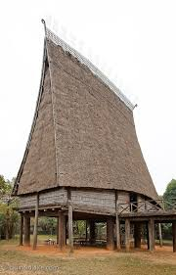  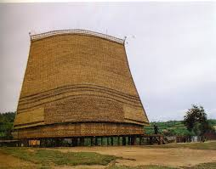  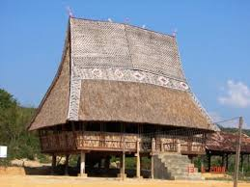  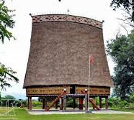  + Hình dáng, cấu trúc của nhà rông?  +Tỉ lệ giữa phần mái và thân của nhà rông?  + Vật liệu dùng để tạo dựng nhà rông?  + Hình thức trang trí trên nhà rông?  - Quan sát hình 4.4 trang 35 – sách học mĩ thuật 9 để tìm hiểu về hình thức trang trí bên ngoài của nhà rông.  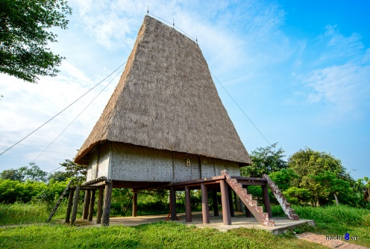  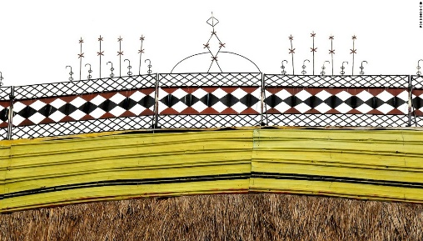  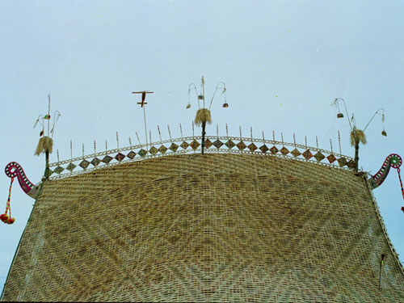  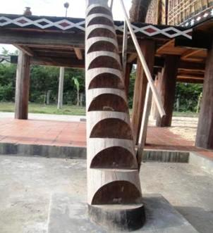  + Vị trí trang trí của nhà rông?  + Hình tượng trang trí trên nhà rông?  + Hình trang trí trên bậc thang của nhà rông?  + Màu sắc của hình trang trí?  - HS đọc nội dung trang 35, 36 – sách học mĩ thuật 9 để tìm hiểu thêm về nhà rông ở Tây Nguyên. | 1. Tìm hiểu về một số công trình kiến trúc của dân tộc thiểu số Việt Nam  1. Kiến trúc Chăm  + Tháp Chàm thường có nhiều tầng, các tầng thu nhở dần, phía trên mở rộng rồi thon vút như hình búp hoa.  + Tháp chằm được xây dựng bằng gạch, màu đỏ cam trầm, họa tiết trang trí được chạm khắc trên gạch.  + Hình tượng trang trí thường là họa tiết hoa lá, chim thú, vũ nữ và các vị thần.  2. Kiến trúc nhà Rông Tây Nguyên  Nhà rông được xây dựng chủ yếu bằng tre, gỗ, nứa, cỏ tranh, … Nhà rông cao khoảng 15 – 20 m, sàn nhà dài khoảng 4- 6 m được dựng trên 8 thân gỗ lớn. Mái nhà có hình giống như lưỡi rìu…
3. Thực hành: E hãy lựa chọn 1 hình vẽ nhà rông theo ý thích và mô phỏng hình vẽ trên giấy A4.
*Dặn dò:
- Vào K12 Online xem video nội dung bài, viết nội dung vào vở tập và thực hành bài vẽ.
- Làm bài tập thực hành.
* Mọi ý kiến thắc mắc cần giải đáp các em có thể trao đổi trực tiếp với giáo viên
Họ tên GV | Lớp dạy | Zalo | Mail
Cô Nguyễn Thị Tuyết Mai | 9/12,13 | 0919885638 | tuyetmai1422002@gmail.com
Thầy Trần Thanh Trúc | 9/01 9/11 | 0582200073 | thanhtrucmt66@gmail.com

